19. Давление и импульс электромагнитных волн

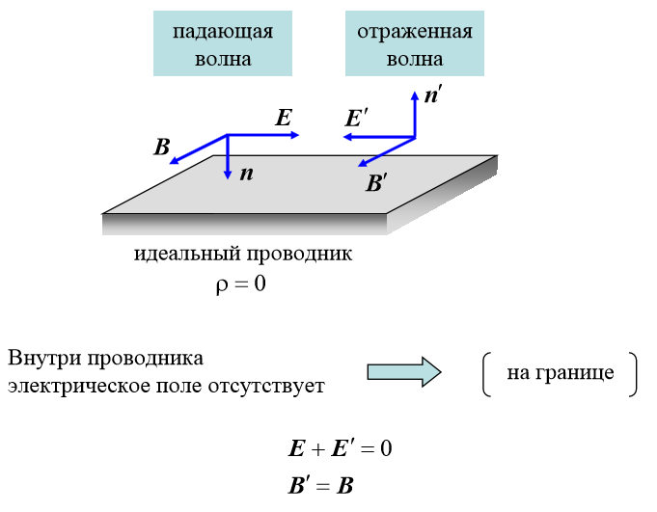

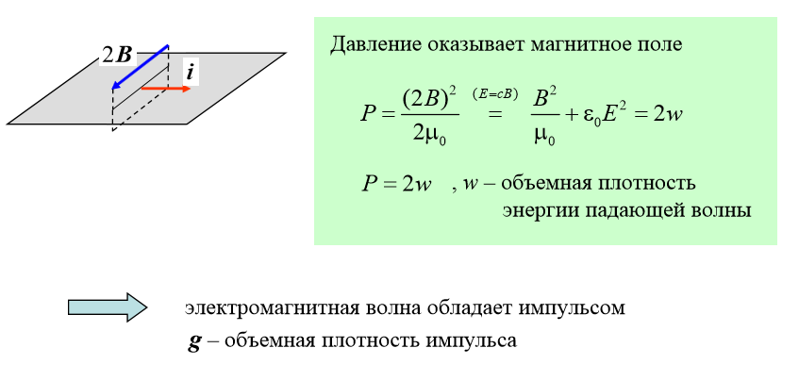

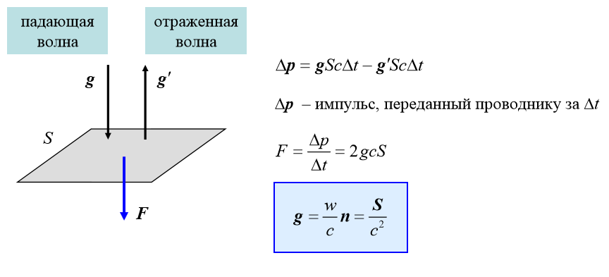

Электромагнитные волны, отражаясь или поглощаясь в телах, оказывают на них давление. Это давление есть результат воздействия магнитного поля волны на электрические токи, возбуждаемые в преграде электрическим полем той же волны.

Из теории Максвелла следует, что электромагнитные волны должны оказывать на тела давление. Давление электромагнитных волн объясняется тем, что под действием электрического поля волны заряженные частицы вещества начинают упорядоченно двигаться и подвергаются со стороны магнитного поля волны действию сил Лоренца.

При поглощении или отражении электромагнитных волн среде сообщается импульс, равный разности импульсов электромагнитной волны до и после поглощения или отражения.

**Дополнительная информация из Википедии**:

Давление электромагнитного излучения является следствием того, что оно, как и любой материальный объект, обладающий энергией ***E*** и движущийся со скоростью ***V***, также обладает импульсом.

Корпускулярное описание

Если рассматривать свет как поток фотонов, то, согласно принципам классической механики, частицы при ударе о тело должны передавать ему импульс, другими словами — оказывать давление.

Волновое описание

С точки зрения волновой теории света электромагнитная волна представляет собой изменяющиеся и взаимосвязанные во времени и пространстве колебания электрического и магнитного полей. При падении волны на отражающую поверхность электрическое поле возбуждает токи в приповерхностном слое, на которые действует магнитная составляющая волны. Таким образом, световое давление есть результат сложения многих сил Лоренца, действующих на частицы тела.